igus motion plastics setzen den Spieleklassiker Airhockey neu in Szene
Schmierfreie drylin Linearführungen und dryspin Gewindespindeln sorgen für präzise Bohrungen der Luftlöcher

Köln, 8. März 2023 – 4.540 Löcher präzise bohren: Vor dieser Aufgabenstellung befanden sich die Auszubildenden der SHW-Werkzeugmaschinen beim Bau eines Airhockey-Tisches. Für die Mechanik der besonderen Bohrmaschine vertrauten die angehenden Industriemechaniker und Mechatroniker dabei ganz auf die schmierfreien motion plastics von igus. Zum Einsatz kommen unter anderem wartungsfreie dryspin Gewindespindeln sowie die schmierfreie drylin W-Lineartechnik von igus.

Airhockey gilt vor allem in den USA als Spieleklassiker, der in vielen Spielhallen zu finden ist. Die Idee entstammt aus den 1970ern. Airhockey sollte für jedermann zugänglich gemacht machen. So entstanden die Tische mit der Größe eines Billardtisches, auf denen zwei bis vier Spieler versuchen einen Puck ins jeweilige gegnerische Tor zu treffen. Durch viele kleine Löcher unter dem Tisch wird Luft geblasen, sodass ein Luftkissen entsteht, auf dem der Puck praktisch ohne Reibungsverluste sehr schnell gleitet. Diesen Spieleklassiker wollten die Auszubildenden von SHW-Werkzeugmaschinen im Rahmen des Wettbewerbs „Kunst trifft Technik“ noch einmal neu in Szene setzen. Das Resultat: ein Tisch in Turniergröße mit rund 4.540 Löchern, die einen Durchmesser von 1,2 mm haben. Der Tisch wurde von Grund auf neu entwickelt, gebaut, programmiert und in Betrieb genommen. Die Auszubildenden fertigten eigens für das Spielfeld eine Maschine, die computergesteuert die Bohrungen für die Luftkanäle in einem 23 mm Raster übernimmt. Auf der Suche nach den passenden Komponenten wurden sie bei igus fündig. „Vor allem eine hohe Genauigkeit der Bohrungen war uns besonders wichtig, daher musste die Antriebstechnik sehr präzise sein“, erinnert sich Bernhard Müller, der das Studentenprojekt bei SHW betreute. Nach einer Internetrecherche sowie einer ausführlichen Beratung vom igus Verkaufsberater Philipp Krajewski entschieden wir uns für drei drylin W-Schienen und Schlitten sowie dryspin Spindeln und Muttern.“ Die kostengünstigen und schmutzresistenten Komponenten kommen als X, Y und Z-Achse zum Einsatz.

Airhockey-Tisch unterstützt durch yes gewinnt Wettbewerb
Das Projekt überzeugte auch die Jury des Wettbewerbs „Kunst trifft Technik“. Die Auszubildenden gewannen mit ihrem Airhockey-Tisch den 1. Platz in der Kategorie Qualität. Doch was wurde aus ihm? „Derzeit steht der Tisch allen Mitarbeitern zur Verfügung, um während der Pausenzeiten zu spielen. Auch ein innerbetriebliches Turnier wurde anlässlich unserer Weihnachtsfeier bereits gespielt. Ebenso stellen wir ihn bei Ausbildungsmessen aus“, erklärt Herr Müller. Unterstützt wurde das Projekt im Rahmen des young engineers support von igus. Mit der Hochschulinitiative möchte igus Schüler, Studenten, Auszubildenden und Dozenten mit kostenlosen Mustern und Sponsoring sowie bei der Entwicklung innovativer Projekte helfen. Mehr Informationen über den Hochschulsupport finden Sie unter www.igus.de/yes.

Bildunterschriften:

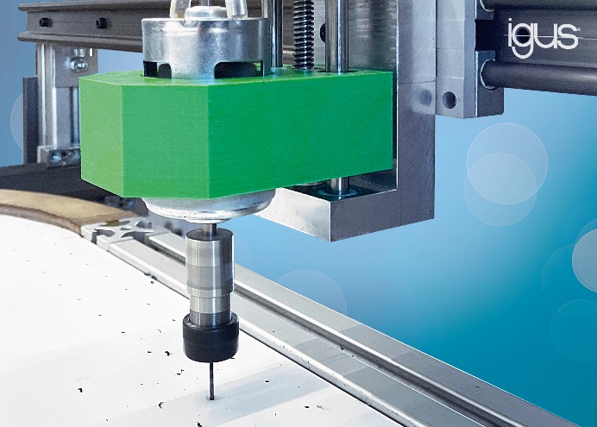
Bild PM1623-1
Für den Bau eines Airhockey-Tisches griffen die Auszubildenden bei SHW auf die schmierfreie Lineartechnik von igus zurück. drylin W-Schienen und Schlitten sowie dryspin Spindeln sorgen dabei für präzise Bohrungen der Luftlöcher. (Quelle: igus GmbH)

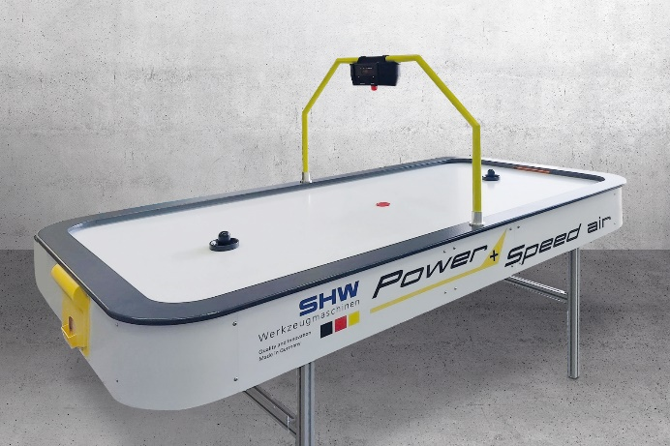
Bild PM1623-2
Der Airhockey-Tisch gewann den Wettbewerb „Kunst trifft Technik“ und wird derzeit auf Ausbildungsmessen präsentiert. (Quelle: SHW-Werkzeugmaschinen)

ÜBER IGUS:

Die igus GmbH entwickelt und produziert motion plastics. Diese schmierfreien Hochleistungskunststoffe verbessern die Technik und senken Kosten überall dort, wo sich etwas bewegt. Bei Energiezuführungen, hochflexiblen Kabeln, Gleit- und Linearlagern sowie der Gewindetechnik aus Tribopolymeren führt igus weltweit die Märkte an. Das Familienunternehmen mit Sitz in Köln ist in 31 Ländern vertreten und beschäftigt weltweit über 4.500 Mitarbeiter. 2021 erwirtschaftete igus einen Umsatz von 961 Millionen Euro. Die Forschung in den größten Testlabors der Branche produziert laufend Innovationen und mehr Sicherheit für die Anwender. 234.000 Artikel sind ab Lager lieferbar und die Lebensdauer ist online berechenbar. In den letzten Jahren expandierte das Unternehmen auch durch interne Start-ups, zum Beispiel für Kugellager, Robotergetriebe, 3D-Druck, die Plattform RBTX für Low Cost Robotics und intelligente „smart plastics“ für die Industrie 4.0. Zu den wichtigsten Umweltinvestitionen zählen das „chainge“ Programm – das Recycling von gebrauchten e-ketten – und die Beteiligung an einer Firma, die aus Plastikmüll wieder Öl gewinnt.

PRESSEKONTAKTE:  Oliver Cyrus  Leiter Presse & Werbung  igus® GmbH  Spicher Str. 1a  51147 Köln  Tel. 0 22 03 / 96 49-459  ocyrus@igus.net  www.igus.de/presse | Selina Pappers  Managerin Presse & Werbung  igus® GmbH  Spicher Str. 1a  51147 Köln  Tel. 0 22 03 / 96 49-7276  spappers@igus.net  www.igus.de/presse | Anja Görtz-Olscher  Managerin Presse & Werbung  igus® GmbH  Spicher Str. 1a  51147 Köln  Tel. 0 22 03 / 96 49-7153  agoertz@igus.net  www.igus.de/presse

Die Begriffe „igus“, „Apiro“, „CFRIP“, „chainflex“, „conprotect“, „CTD“, „drygear“, „drylin“, „dryspin“, „dry-tech“, „easy chain“, „e-chain“, „e-chain systems“, „e-ketten“, „e-kettensysteme“, „e-skin“, „e-spool“, „flizz“, „ibow“, „igear“, „iglidur“, „igubal“, „igutex“, „kineKIT“, „manus“, „motion plastics“, „pikchain“, „plastics for longer life“, „readycable“, „readychain“, „ReBeL“, „speedigus“, „triflex“, „robolink“ und „xiros“ sind gesetzlich geschützte Marken in der Bundesrepublik Deutschland und gegebenenfalls auch international.

